Министерство образования и молодежной политики Свердловской области



ГАПОУ СО «Екатеринбургский колледж транспортного строительства»

Отчёт по программе «**Практическое занятие 14 (3-4).** **«Коллекции c#. Собственные методы для работы с коллекциями».**»

Выполнил: Гордейчик Степан Алексеевич

Группа: ПР-21

Преподаватель: Мирошниченко Г. В.

2023

**Задание 3.**

Для заданного значения n запишем в очередь все числа от 1 до n, а затем извлечем их из очереди.

**Входные данные:**

n - количество элементов, которые нужно добавить в очередь (int)

**Выходные данные:**

queue – отображаемые элементы очереди (Queue)

**Листинг программы:**

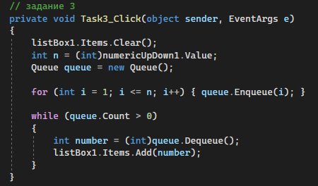

**Блок-схема:**

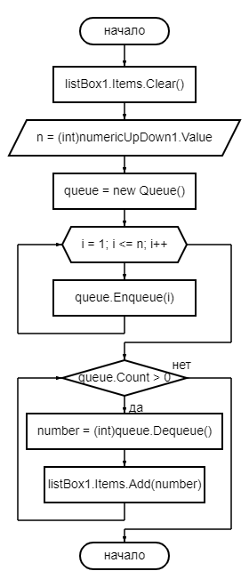

**Тестовые ситуации:**

Тестовых ситуаций нет, так как значение n получается с numericUpDown.

**Задание 4.**

В текстовом файле записана информация о людях (фамилия, имя, отчество, возраст, вес через пробел). Вывести на экран вначале информацию о людях младше 40 лет, а затем информацию о всех остальных.

Иванов Сергей Николаевич 21 64

Петров Игорь Юрьевич 45 88

Семёнов Михаил Алексеевич 20 70

Пиманов Александр Дмитриевич 53 101

**Входные данные:**

n – сравниваемый возраст (int)

line – строка из текстового файла "task_four.txt" (string)

**Выходные данные:**

youngPeople – отображаемые элементы очереди, менее n (Queue)

oldPeople – отображаемые элементы очереди, более n (Queue)

MessageBox.Show – отображение ошибки, если файл пустой или не найден.

**Листинг программы:**

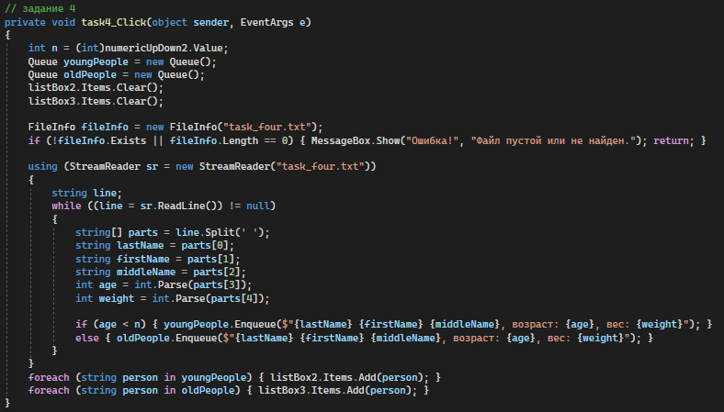

**Блок-схема:**

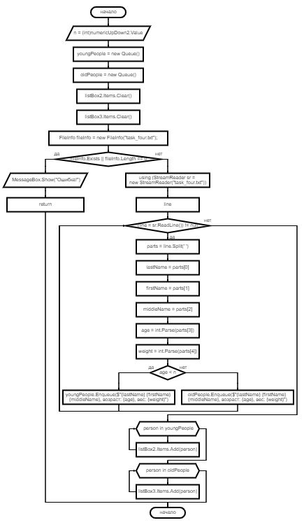

**Тестовые ситуации:**

Есть проверка на пустоту файла или его отсутствие.  


**Задание 5.**

В текстовом файле записана информация о людях (фамилия, имя, отчество, возраст, вес через пробел). Вывести на экран информацию о людях, отсортированную по возрасту.

**Входные данные:**

line – строка из текстового файла "task_four.txt" (string)

**Выходные данные:**

sortedPeople – отображаемые элементы очереди, отсортированные по возрасту (Queue)

**Листинг программы:**

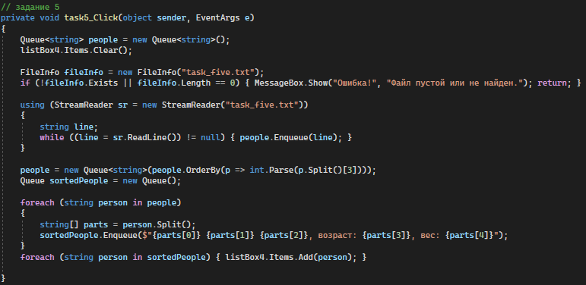

**Блок-схема:**

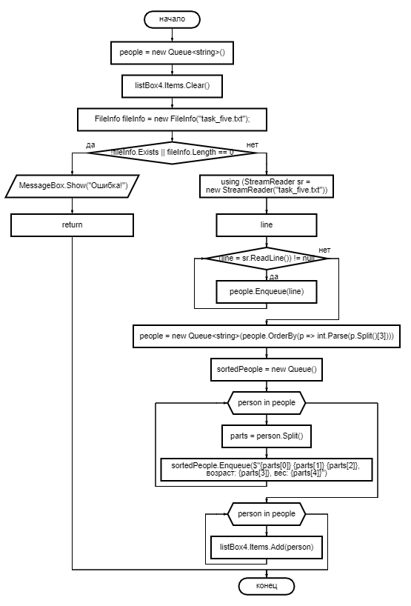

**Тестовые ситуации:**

Есть проверка на пустоту файла или его отсутствие.  


**Вывод:** я изучил собственные методы для работы с коллекциями Queue.